Piek in woninginbraken in december, slechts 25% van Nederlanders treft maatregelen
Amsterdam, 17 december 2025 – Woninginbraken in Nederland laten al jaren een duidelijk seizoenspatroon zien, met een piek in de wintermaanden. Uit een analyse van openbare politiedata, uitgevoerd door vergelijkingssite Overstappen.nl, blijkt dat het aantal inbraken vooral in oktober, november, december en januari structureel boven het jaargemiddelde ligt, met de maand december als koploper. Tegelijkertijd laat eigen onderzoek van Overstappen.nl zien dat 68% van de Nederlanders zich weinig zorgen maakt over inbraken rond de feestdagen en geen extra beveiligingsmaatregelen neemt.

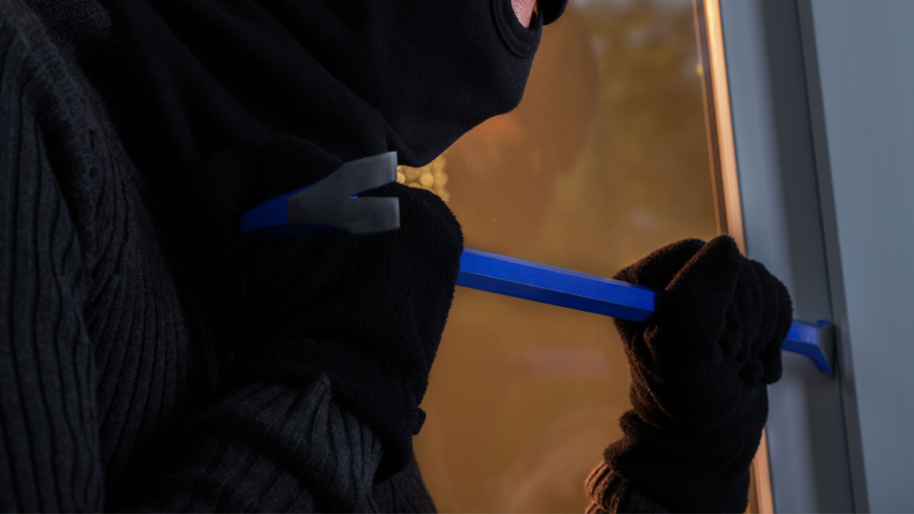

Hoger risico op woninginbraak in wintermaanden
Volgens de geanalyseerde politiecijfers werden in de periode 2021-2025 jaarlijks gemiddeld 2.500 woninginbraken geregistreerd in de maand december. Hoewel het totale aantal woninginbraken over meerdere jaren licht is gedaald, blijft de winterpiek duidelijk zichtbaar. Ter vergelijking: in de lente- en zomermaanden ligt het aantal inbraken gemiddeld rond de 1.800.
Meerderheid neemt geen extra maatregelen
Ondanks het verhoogde inbraakrisico in de winter komen Nederlanders nauwelijks in actie tegen woninginbraken. Zo blijkt uit het onderzoek dat 68% van de Nederlanders rond de feestdagen geen extra maatregelen neemt en zich ook geen zorgen maakt over een woninginbraak. Dit patroon is zichtbaar in alle leeftijdsgroepen.
In de groep Nederlanders van 18 tot 34 jaar geeft 73% aan geen extra maatregelen te nemen en zich geen zorgen te maken. In de leeftijdsgroep van 35 tot 54 jaar ligt dit aandeel op 65%, en van de 55-plussers geeft 68% aan zich geen zorgen te maken en geen maatregelen te treffen. Oudere Nederlanders maken zich dus niet meer zorgen en nemen ook niet vaker extra maatregelen dan jongere leeftijdsgroepen.
Zorgen en maatregelen lopen niet gelijk op
Het onderzoek laat zien dat zorgen en gedrag niet altijd hand in hand gaan. Zo maakt 8% van de Nederlanders zich wel zorgen over een woninginbraak rond de feestdagen, maar neemt deze groep geen extra maatregelen. Tegelijkertijd neemt een grotere groep, 18%, wél extra maatregelen zonder zich echt zorgen te maken. Slechts 7% maakt zich zorgen en neemt extra beveiligingsmaatregelen in reactie daarop.
Kans voor gerichtere voorlichting in winterperiode
De resultaten bieden schadeverzekeraars inzicht in hoe Nederlanders risico’s inschatten. Volgens verzekeringsexpert Jeremy Broekman ligt hier een kans voor gerichte voorlichting door verzekeraars. Niet een algemene waarschuwing, maar communicatie die inspeelt op het tijdelijk verhoogde risico, kan mensen helpen. Broekman:
“De boodschap is niet dat mensen zich het hele jaar door zorgen moeten maken. Maar de politiecijfers laten wel zien dat extra alertheid in de wintermaanden passend zou zijn. Met name in december ligt het inbraakrisico hoger.”

About: Overstappen.nl
Overstappen.nl is een online vergelijkingssite die consumenten helpt bij het vinden van de beste deals op het gebied van o.a. energie, verzekeringen en telecom. Wij streven ernaar om consumenten inzicht te geven in hun uitgaven, zodat zij weloverwogen keuzes kunnen maken en geld kunnen besparen. We hebben gebruiksvriendelijke vergelijkingstools ontwikkeld die consumenten de mogelijkheid bieden om snel en gemakkelijk aanbieders te vergelijken en over te stappen naar betere opties.<br />
<br />
Sinds onze oprichting in 2012 hebben we al meer dan een miljoen consumenten geholpen aanzienlijke besparingen te realiseren via onze efficiënte en effectieve vergelijkingsdiensten.

Newsroom
View the full press release including more media in our Newsroom.
View the full press release
View all previous press releases

